Pracovní list úlohy: Základní pojmy a rozdělení oprav
Modul – Opravy, seřízení a údržba
Doplň definici základních pojmů:
Technická diagnostika = nauka sledující stav technického zařízení
Prognóza = zjištění současného technického stavu
Diagnóza = předpověď budoucího vývoje
Geneze = určení příčiny poruchy v minulosti
Doplň k obrázků druh opotřebení:
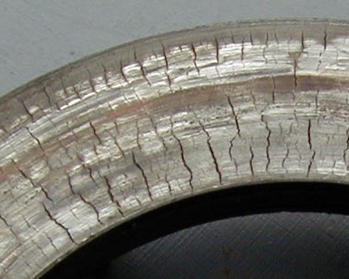
Adhezivní opotřebení
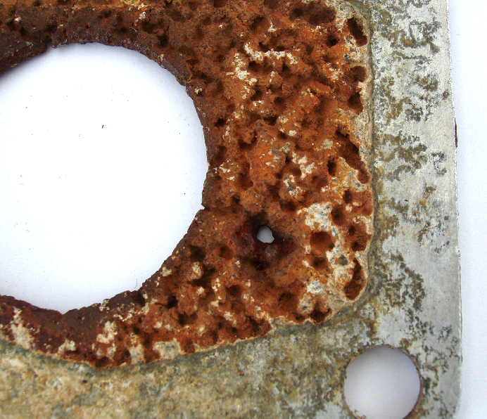
Kavitační opotřebení
Únavové opotřebení

Jaká je definice opravy?
Zabezpečení spolehlivé, hospodárné, bezpečné a dlouhodobé provozuschopnosti vozidel s využitím diagnostické techniky.
Jaké znáš druhy oprav?
Běžná oprava
Střední oprava
Generální oprava
Celková oprava
Opravy vozidel po haváriích

